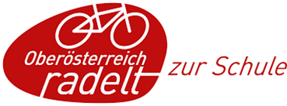
Zum 2. Mal nahmen wir als MS Mauerkirchen bei dem Projekt „OÖ radelt zur Schule“ teil. Alle 13 Klassen notierten ihre gefahrenen Radkilometer vom 20.3. bis zum 16.6. 2023. Zusammen schafften die Kids in diesen drei Monaten 11 802,7 km.
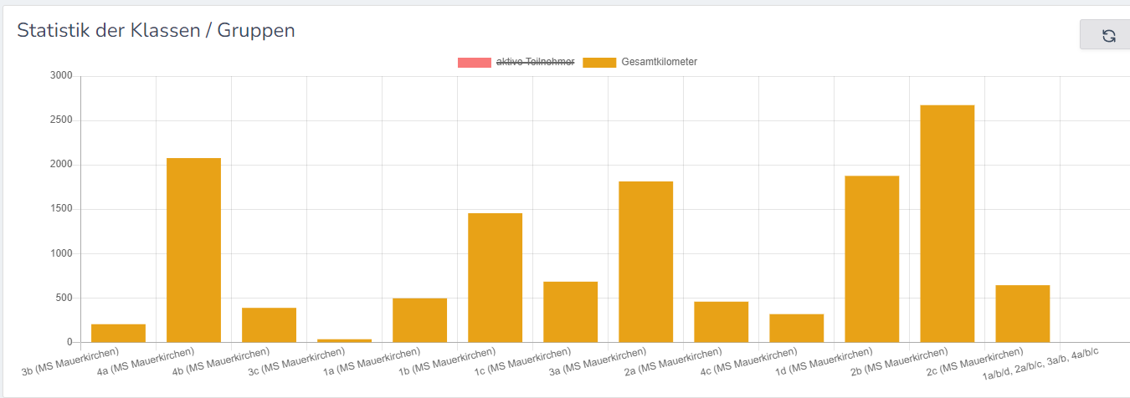
Klassenstatistik 2023
In 5 Klassen wurden jeweils
über 1 000 km gefahren! – Spitzen Leistung!

5. Platz 1b 1 454,5 km
4. Platz 3a 1 812,7 km
3. Platz 1d 1 875,2 km
2. Platz 4a 2 075,9 km
1. Platz 2b 2 672,8 km

Auswertung
Die Beteiligung in den einzelnen Klassen war recht unterschiedlich, insgesamt nahmen an diesem freiwilligen Projekt 154 SchülerInnen und Schüler teil.

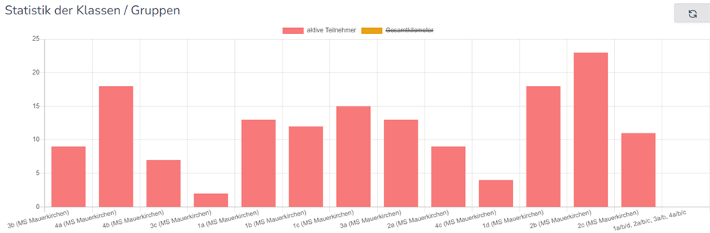
Einzelwertung
1. Platz 2b Felix Perschl - 507 km
2. Platz 1b Nikolas Araczki – 488,3 km
3. Platz 2b Rupert Ellinger – 465 km
4. Platz 4a Simon Forster – 436 km
5. Platz 3a Felix Burgstaller – 390 km

Gratulation die Sportlerinnen und Sportlern!

